SENSING MOVEMENT

TÉCNICAS PARA DETECTAR POSICIÓN, MOVIMIENTO Y ORIENTACIÓN

focus on:
1) cuando necesitas saber acerca del movimiento de un cuerpo:
- posición: necesitas saber dónde está
- orientación: necesitas saber si están rodados en relación a un eje
- velocidad: necesitas saber la velocidad a la cual se mueven
- posición absoluta o relativa: necesitas saber la posición absoluta o sólo los cambios respecto a la posición previa
- identidad: necesitas reconocer entre diferentes objetos

2) degree of freedom:
- X (izq y der)
- Y (up down)
- Z (front back)

+ rotación

acerca de los sensores:
- considerar "range of sensitivity" (rango de sensibilidad)

prueba 1:
- fotocelda y luz

DETECTAR PRESENCIA

- Foot switches (pedales)
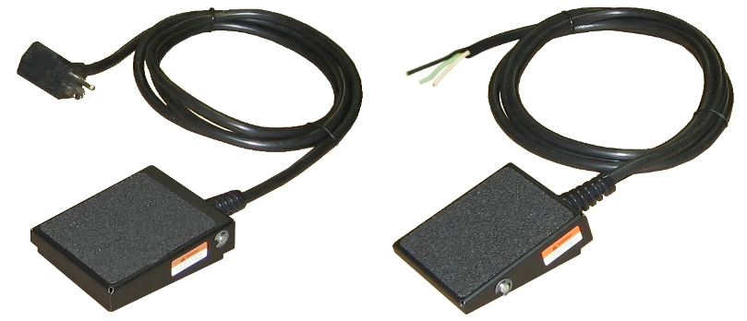

- Photoelectric Switches (se compone de un emisor y un receptor, detecta cuando alguien pasa a través del rayo, tiene delay)

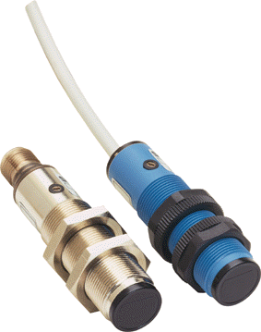
versión cutre: fotocelda + puntero laser

- Detector de movimiento Infrarojo (funciona como el anterior pero tiene un campo de sensibilidad más ancho, tienen un delay que se puede ajustar pero nunca llega a cero.

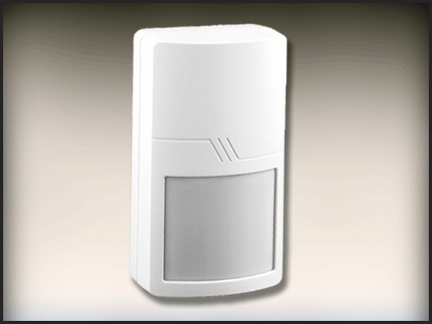
- Magnetic Switches (sirven para detectar un objeto en movimiento, sin necesidad de usar cables; ej = para detectar la posición de un objeto en un pedestal: pones un imán abajo del objeto y un magnetic switch arriba del pedestal (así lo puedes detectar).

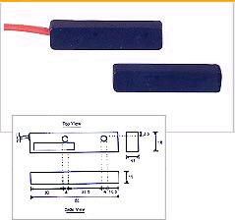
DETERMINAR LA POSICIÓN:
te dicen si una persona está o no en un espacio y si se mueve, sin embargo no te dicen hacia dónde se mueve.
Muchos te dicen también la velocidad de movimiento.

- Sensores IR (infrarrojo)
el emisor envía una señal infrarroja al receptor:
- digitales: se activan cuando una persona u objeto se mueve a una determinada distancia del sensor.
- analógicos: tienen output variable entre 0 y 5 volts.

muy buenos: Sharp GP2D (hay diferente modelos que cambian la distancia que miden), aprox 10$
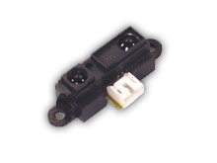
- Sensores Ultrasonido (funciona por distancias mayores que los infrarrojos, envían un señal ultrasonido y luego calculan el tiempo que tarda en rebotar y volver atrás: más tiempo = más lejos)
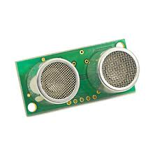
tipos:
SensComp/Polaroid
SRF04 (más barato): aprox. 29$
SRF08: aprox. 65$

VIDEOTRACKING (Computer vision)
- color recognition
- object recognition
- consejos:
a) muy difícil reconocer una persona si el fondo también va cambiando, mejor usar fondo plano, un color liso.
b) difícil reconocer cara, bien para colores
c) color luz: es bueno usar imagen con contraste alto
d) casi siempre la imagen es ruido, hacer un blur con el software disminuye los efectos de ruido y mala iluminación.
e) usar cámara a infrared o filtro infrared es un buen truco para solucionar estos problemas

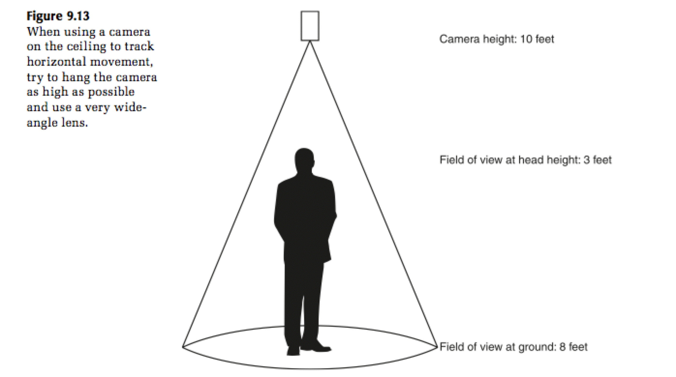

IDENTIDAD del objeto (los sensores IR y de ultrasonido no te dicen cuántos objetos hay, ni de qué tipo son), para esta se puede usar:
- un scanner de código de barras
- RFID.
Se compone de:
tags = pegatinas que llevan un número de identificación único, cuando las ondas radio van hacia los tags, el tag la refleja hacia atrás llevando consigo el número de identificación.
Están en pasaportes, libros, etiquetas para antirrobo, etc.....
Hay pasivos y activos (activos muy caro).
Funcionan con bajas distancias.
Reader = lector

código para leer en arduino un rfid reader:
http://www.arduino.cc/playground/Learning/PRFID
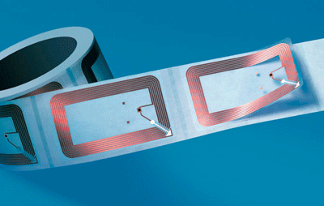

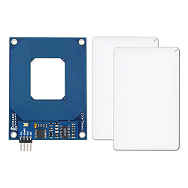
aprox: 40$

- Soluciones caseras:
- color: asignar diferentes colores a los diferentes objectos.
Lo puedes mapear con computer vision o con un sensor de color.

